แผนการสอน หน่วยที่ 1 ข้อมูลดิบและสารสนเทศ คณะครุศาสตร์อุตสาหกรรม มจพ.

เรื่อง ข้อมูลดิบและสารสนเทศ วิชา เทคโนโลยีการนำเข้าข้อมูลสู่ระบบคอมพิวเตอร์
เวลาในการสอน 180 นาที ชั้นเรียน ปวช.1
ผู้สอน นายอนุพงศ์ พลายรักษา ปีการศึกษา 2569

วัตถุประสงค์เชิงพฤติกรรม การประเมินขั้นสำเร็จผล
หลังจากจบการเรียนการสอนผู้เรียนควรมีความสามารถดังนี้ ระบุในใบงาน
1. จำแนกความแตกต่างระหว่างข้อมูลดิบกับสารสนเทศได้ 1
2. ระบุประเภทของข้อมูลตามลักษณะของข้อมูลได้ 2
3. บอกขั้นตอนการเปลี่ยนข้อมูลดิบให้เป็นสารสนเทศได้ 3
4. บอกคุณสมบัติของสารสนเทศที่ดีได้ 4
5. ระบุอุปกรณ์ที่ใช้นำเข้าข้อมูลสู่ระบบคอมพิวเตอร์ได้ 5
6. ปฏิบัติการนำเข้าข้อมูลดิบสู่ระบบคอมพิวเตอร์ได้ 6
7. ตรวจสอบความถูกต้องของข้อมูลที่นำเข้าสู่ระบบคอมพิวเตอร์ได้ 7

ความรู้พื้นฐานที่จำเป็น
การใช้คอมพิวเตอร์เบื้องต้น, ความเข้าใจเกี่ยวกับข้อมูล

การนำเข้าสู่บทเรียน
1. นักเรียนครับ ก่อนเริ่มเรียนวันนี้ ครูมีอะไรบางอย่างมาให้นักเรียนดูครับ(ครูนำใบเสร็จรับเงินจากร้านสะดวกซื้อขึ้นมาแสดงหน้าชั้นเรียน) นักเรียนลองมองใบเสร็จใบนี้ แล้วลองบอกครูหน่อยว่า สิ่งที่เราเห็นในใบเสร็จมีอะไรบ้าง?
ตอบ มีชื่อสินค้า / ราคาสินค้า / จำนวนสินค้า / วันที่ / เวลา / ยอดเงินครับ/ค่ะ
2. ถูกต้องครับ แล้วถ้าครูถามว่า “15, 25, 39, 120” ตัวเลขเหล่านี้บอกอะไรเราบ้าง?
ตอบ เป็นราคาสินค้าครับ/ค่ะ
3. แล้วถ้าครูเอาเฉพาะตัวเลข 15, 25, 39, 120, 89, 59 มาเขียนเรียงกันบนกระดาน โดยไม่บอกว่า
แต่ละตัวเลขหมายถึงอะไร นักเรียนสามารถรู้ได้ทันทีไหมว่าเราควรเอาข้อมูลเหล่านี้ไปใช้ทำอะไร?
ตอบ ไม่ได้ครับ/ค่ะ / ต้องรู้ก่อนว่าตัวเลขแต่ละตัวหมายถึงอะไร

4. ใช่แล้วครับ แล้วถ้าครูมีข้อมูลการซื้อสินค้าของลูกค้าทั้งวัน เช่น สินค้า A ขายได้ 20 ชิ้น
สินค้า B ขายได้ 35 ชิ้น และสินค้า C ขายได้ 50 ชิ้น แต่ข้อมูลยังถูกเก็บแยกกันอยู่ เราจะรู้ได้อย่างไรว่า
สินค้าอะไรขายดีที่สุด?
ตอบ ต้องเอาข้อมูลมารวมกันหรือคำนวณก่อนครับ/ค่ะ
5. เยี่ยมมากครับ แสดงว่า “ข้อมูลที่เรามี” กับ “ข้อมูลที่นำมาผ่านการจัดการจนสามารถนำไป
ใช้ประโยชน์ได้” อาจไม่ใช่สิ่งเดียวกัน แล้วนักเรียนคิดว่า ถ้าเราใส่ข้อมูลผิดเข้าไปในคอมพิวเตอร์เช่น
ราคาสินค้า 50 บาท แต่พิมพ์เป็น 500 บาท ผลลัพธ์ที่คอมพิวเตอร์คำนวณออกมาจะถูกต้องหรือไม่?
ตอบ ไม่ถูกต้องครับ/ค่ะ
6. เพราะฉะนั้น ข้อมูลที่เรานำเข้าสู่ระบบจึงมีความสำคัญมาก แล้วนักเรียนอยากรู้ไหมครับว่า
“ข้อมูลดิบคืออะไร?” “สารสนเทศคืออะไร?” และ “ข้อมูลดิบเปลี่ยนเป็นสารสนเทศได้อย่างไร?”
ตอบ อยากรู้ครับ/ค่ะ
สรุป วันนี้เราจะมาหาคำตอบไปพร้อมกันในหน่วย “ข้อมูลดิบและสารสนเทศ” และเราจะได้เห็นด้วยว่า
ข้อมูลที่เราเจอในชีวิตประจำวัน ไม่ว่าจะเป็นคะแนนสอบ รายการสินค้า ภาพ เสียง หรือข้อมูลจากอุปกรณ์
ต่าง ๆ สามารถนำเข้าสู่ระบบคอมพิวเตอร์และนำไปใช้ประโยชน์ได้อย่างไร
โครงสร้างการสอน
END
7
6
5
4
3
2
START
1

รูปแบบการสอนที่เลือก 1-2-3-4-5-6-7
ปฏิบัติการ
เวลา (นาที) |  | 10 | 20 | 30 | 40 | 50 | 60 | 70 | 80 | 90 | 100 | 110 | 120 | 130 | 140 | 150 | 160 | 170 | 180
วัตถุประสงค์ |  | M |  | 1 |  |  | 2 |  | 3 |  |  | 4 | 5 | 6 |  |  |  | 7 | สรุป
ขั้นสนใจปัญหา
ขั้นบอกกล่าว | บรรยาย
ขั้นบอกกล่าว | ถาม-ตอบ
ขั้นบอกกล่าว | ปฏิบัติ
ขั้นบอกกล่าว | สรุป
ขั้นพยายาม | แบบลอกเลียน
ขั้นพยายาม | แบบฝึกหัด
ขั้นพยายาม | แบบแก้ปัญหา
ขั้นสำเร็จผล
ระดับกิจกรรม  ผู้เรียน | สูง
ระดับกิจกรรม  ผู้เรียน | ปานกลาง
ระดับกิจกรรม  ผู้เรียน | ต่ำ
สิ่งสนับสนุนการเรียนการสอน | กระดาน-ชอล์ค
สิ่งสนับสนุนการเรียนการสอน | สมุดบันทึกของผู้เรียน
สิ่งสนับสนุนการเรียนการสอน | แผ่นภาพ
สิ่งสนับสนุนการเรียนการสอน | ใบเนื้อหา
สิ่งสนับสนุนการเรียนการสอน | ใบสั่งงาน
สิ่งสนับสนุนการเรียนการสอน | ใบทดสอบ
สิ่งสนับสนุนการเรียนการสอน | แผ่นใส สไลด์ PowerPoint
สิ่งสนับสนุนการเรียนการสอน | คอมพิวเตอร์
สิ่งสนับสนุนการเรียนการสอน | ของจริง ตัวอย่าง
สิ่งสนับสนุนการเรียนการสอน | อุปกรณ์การทดลอง
สิ่งที่แนบมาด้วย
แบบร่างกระดาน
ใบงาน
ใบรายการถาม-ตอบ
ใบเนื้อหา
ใบการบ้าน
.............................
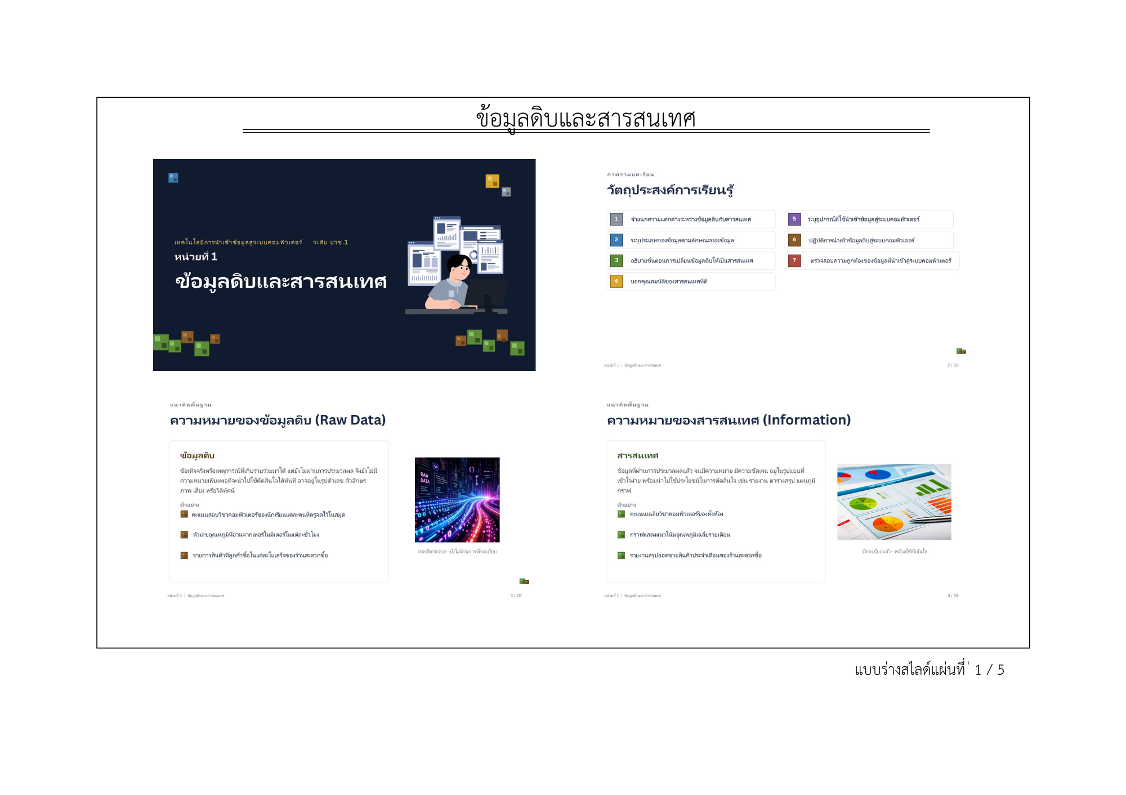

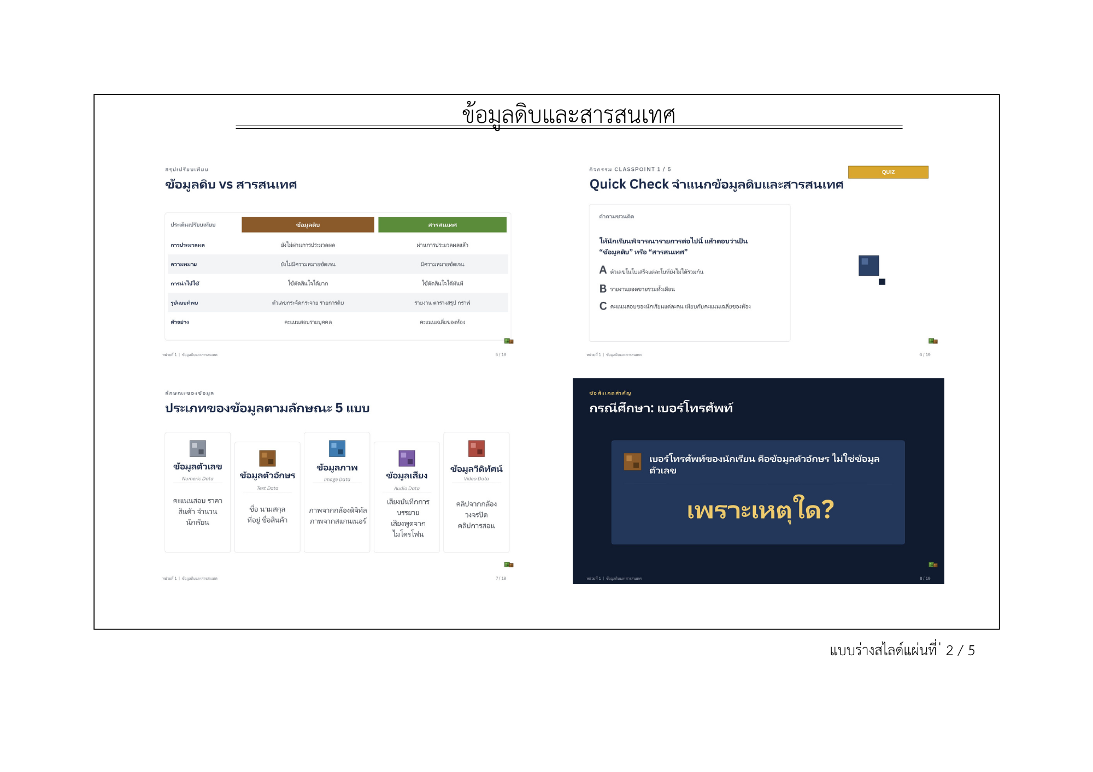
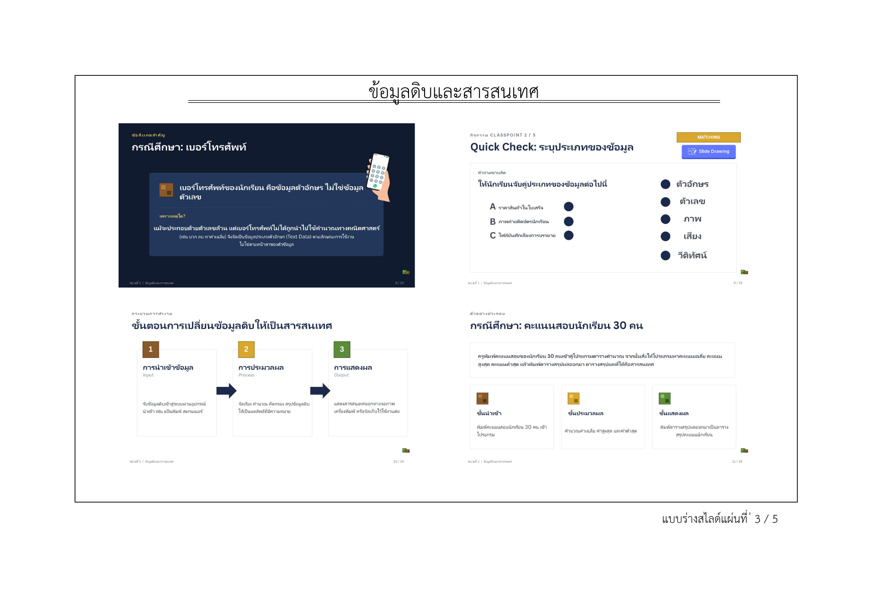

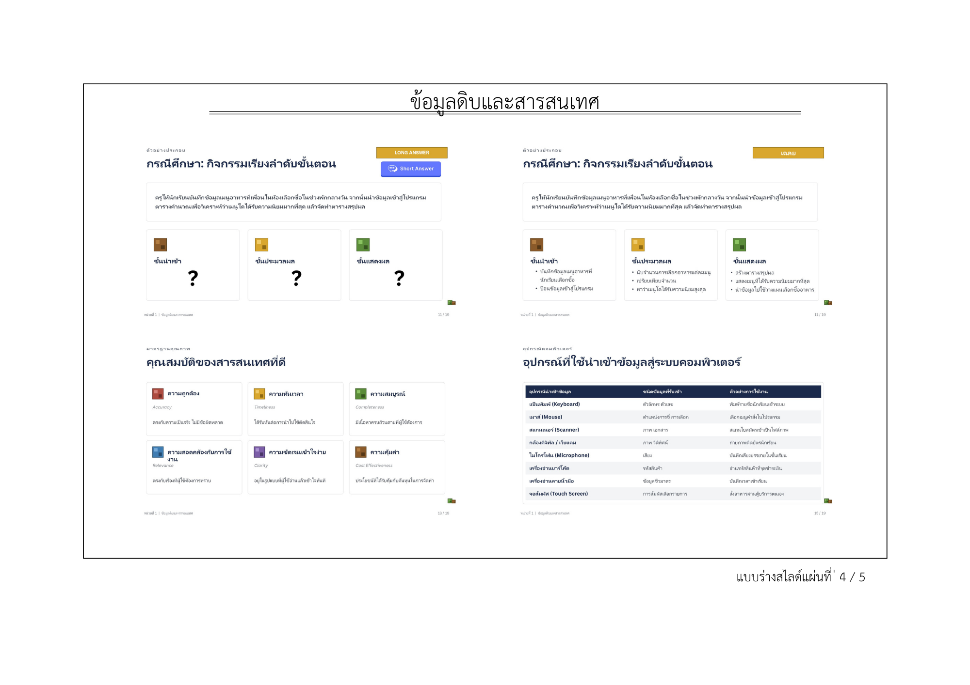

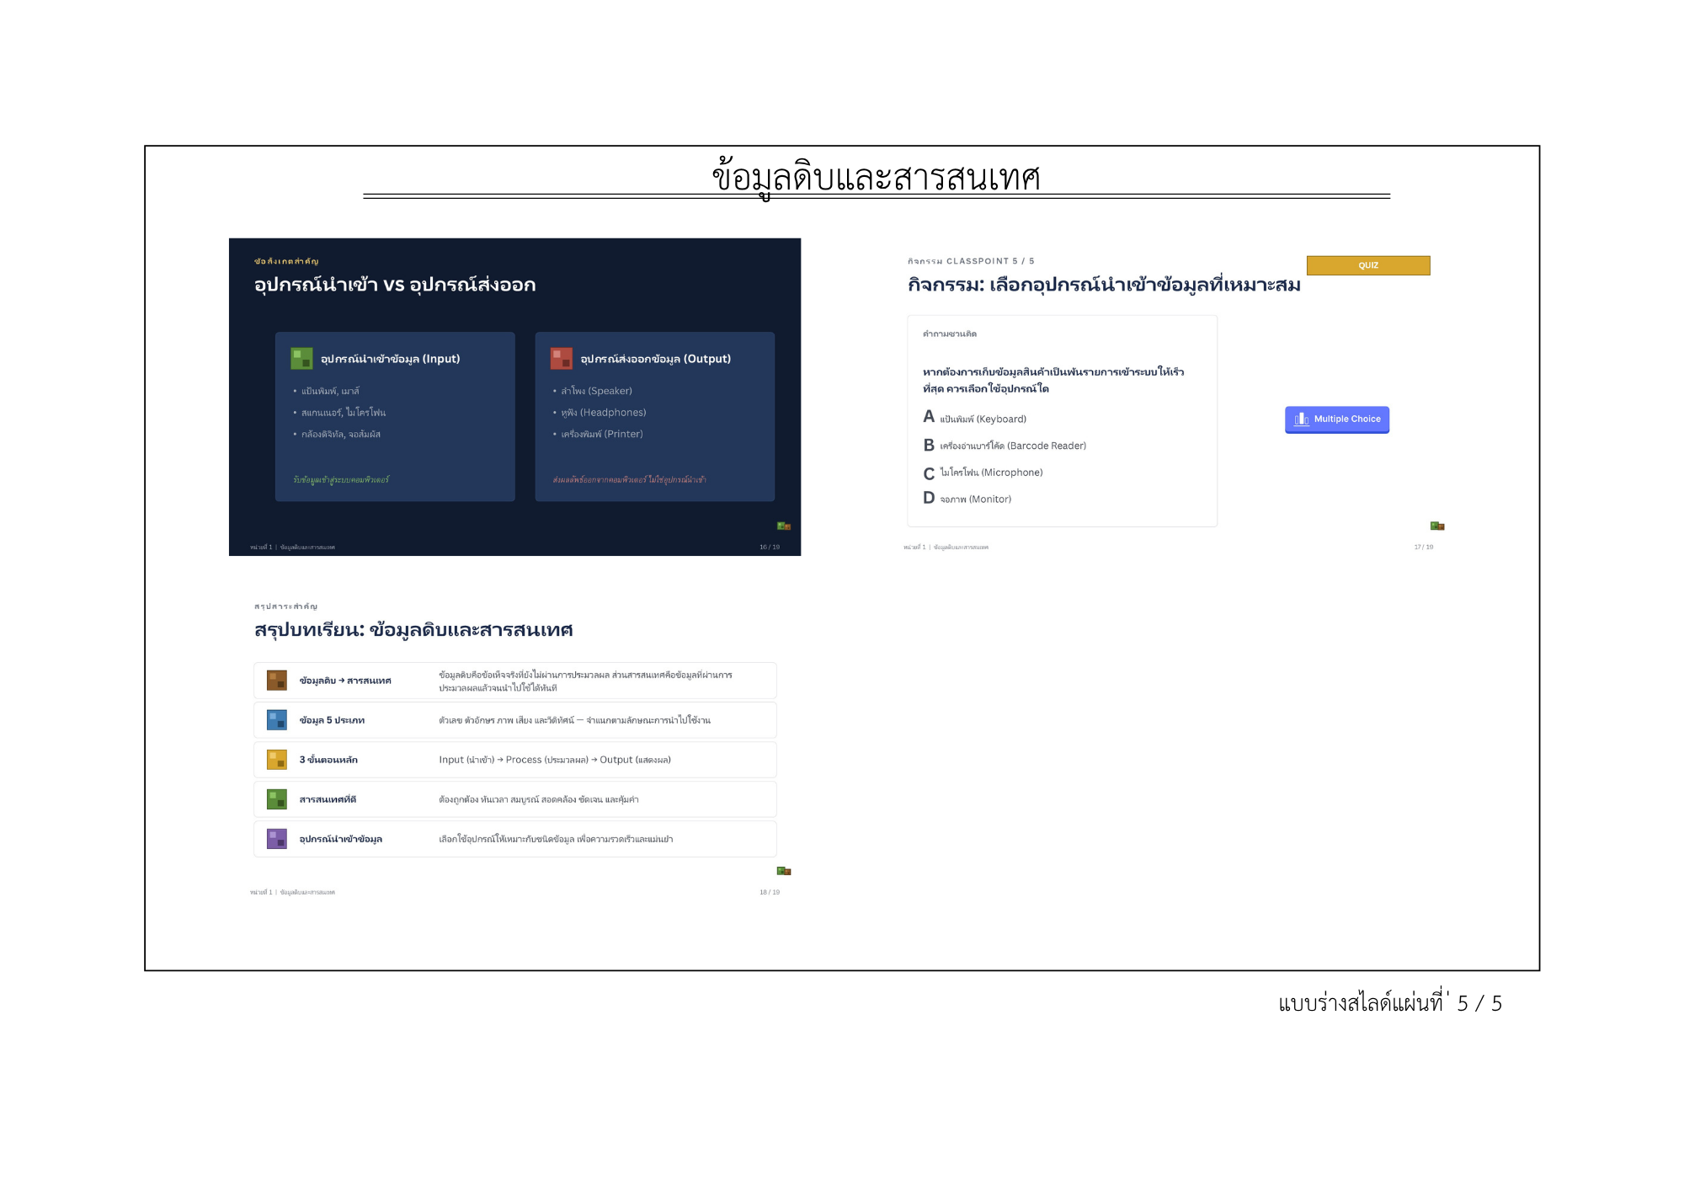

 | ชื่อวิชา : เทคโนโลยีการนำเข้าข้อมูลสู่ระบบคอมฯ  เรื่อง : ข้อมูลดิบและสารสนเทศ | ใบรายการถามตอบ
 |  | หน้าที่ 1 / 3
วัตถุประสงค์ที่ | แนวคำถาม | แนวคำตอบ
M | ครู: พวกเราไปร้านสะดวกซื้อกันบ่อยไหมครับ ตอนพนักงานเอาเครื่องยิงไปที่กล่องขนม แล้วตัวเลขราคาขึ้นบนจอทันทีเลย พวกเราคิดว่าตัวเลขนั้นมันมาจากไหน  ครู: (ชูใบเสร็จจริงให้ดู) ทีนี้ดูใบเสร็จใบนี้นะครับ ตัวเลขเต็มไปหมดเลย สมมติเจ้าของร้านอยากรู้ว่าเดือนนี้ร้านขายได้เท่าไร เขาเปิดดูใบเสร็จใบเดียวแล้วตอบได้เลยไหมครับ  ครู: นั่นแหละครับ ตัวเลขที่กองอยู่เฉย ๆ กับตัวเลขที่สรุปออกมาแล้ว มันคนละอย่างกัน วันนี้เราจะมาดูกันว่าสองอย่างนี้เรียกว่าอะไร | นักเรียน: มาจากบาร์โค้ดครับ / เครื่องมันอ่านรหัสสินค้าแล้วดึงราคาขึ้นมาครับ  นักเรียน: ไม่ได้ครับ ใบเดียวมันบอกแค่คนเดียวที่ซื้อ / ต้องเอาทุกใบมารวมกันก่อนครับ / ต้องบวกกันหมดเลยครับ อาจารย์  นักเรียน: เป็นสารสนเทศครับ เพราะมันได้มาจากการเอาเกรดทุกวิชามาคำนวณ ไม่ได้เก็บมาตรง ๆ ครับ
1 | ครู: ตัวเลขในใบเสร็จแต่ละใบที่ยังไม่ได้เอามารวมกัน กับยอดขายรวมทั้งเดือนที่พิมพ์เป็นรายงานออกมาแล้ว สองอย่างนี้เรียกว่าอะไรครับ  ครู: คะแนนสอบของแต่ละคนในห้องนี้ กับคะแนนเฉลี่ยของทั้งห้อง อันไหนเป็นข้อมูลดิบ อันไหนเป็นสารสนเทศ เพราะอะไรครับ | นักเรียน: อันแรกเป็นข้อมูลดิบครับ อันหลังเป็นสารสนเทศ / ต่างกันที่การประมวลผลครับ อันหนึ่งยังไม่ผ่าน อีกอันผ่านแล้วเอาไปใช้ตัดสินใจได้เลย  นักเรียน: คะแนนรายคนเป็นข้อมูลดิบครับ คะแนนเฉลี่ยเป็นสารสนเทศ เพราะเฉลี่ยได้มาจากการคำนวณ ไม่ได้เก็บมาตรง ๆ ครับ

 | ชื่อวิชา : เทคโนโลยีการนำเข้าข้อมูลสู่ระบบคอมฯ  เรื่อง : ข้อมูลดิบและสารสนเทศ | ใบรายการถามตอบ
 |  | หน้าที่ 2 / 3
วัตถุประสงค์ที่ | แนวคำถาม | แนวคำตอบ
3 | ครู: ที่ครูเพิ่งสาธิตไปเมื่อครู่ ตั้งแต่พิมพ์คะแนนลงโปรแกรม สั่งหาค่าเฉลี่ย จนตัวเลขขึ้นบนจอ ทั้งหมดมี 3 จังหวะ เรียกแต่ละจังหวะว่าอะไรครับ  ครู: ถ้าครูสลับลำดับ เอาการแสดงผลขึ้นก่อนการนำเข้าข้อมูล จะเกิดอะไรขึ้นครับ | นักเรียน: ตอนพิมพ์เข้าไปคือการนำเข้าข้อมูล ตอนสั่งคำนวณคือการประมวลผล ตอนตัวเลขขึ้นจอคือการแสดงผลครับ  นักเรียน: ไม่ได้ครับ เพราะยังไม่มีข้อมูลอะไรให้แสดง หน้าจอมันจะว่างเปล่าครับ
4 | ครู: สมมติเจ้าของร้านได้รายงานยอดขายเดือนมกราคม แต่ได้ตอนสิ้นเดือนธันวาคม รายงานฉบับนี้ยังมีประโยชน์อยู่ไหมครับ เพราะอะไร  ครู: นอกจากเรื่องความทันเวลาแล้ว สารสนเทศที่ดีควรมีคุณสมบัติอะไรอีกครับ ช่วยกันบอกมาสัก 2 ข้อ | นักเรียน: ไม่ค่อยมีประโยชน์แล้วครับ เพราะผ่านมาเกือบปี จะแก้อะไรก็ไม่ทันแล้วครับ  นักเรียน: ต้องถูกต้องครับ / ต้องครบถ้วน / ต้องอ่านแล้วเข้าใจง่าย
5 | ครู: ของสี่ชิ้นที่วางอยู่หน้าห้องนี้ มีสแกนเนอร์ ไมโครโฟน เครื่องอ่านบาร์โค้ด กับเครื่องพิมพ์ ชิ้นไหนไม่ใช่อุปกรณ์นำเข้าข้อมูลครับ เพราะอะไร  ครู: ถ้าครูให้พวกเราเก็บข้อมูลสินค้าเป็นพันรายการเข้าระบบให้เร็วที่สุด จะเลือกใช้ตัวไหนครับ | นักเรียน: เครื่องพิมพ์ครับ เพราะมันเอาข้อมูลออกมา ไม่ได้รับข้อมูลเข้าไปครับ  นักเรียน: เครื่องอ่านบาร์โค้ดครับ ยิงทีเดียวได้เลย เร็วกว่าพิมพ์เองเยอะครับ

 | ชื่อวิชา : เทคโนโลยีการนำเข้าข้อมูลสู่ระบบคอมฯ  เรื่อง : ข้อมูลดิบและสารสนเทศ | ใบรายการถามตอบ
 |  | หน้าที่ 3 / 3
วัตถุประสงค์ที่ | แนวคำถาม | แนวคำตอบ
6 | ครู: ก่อนลงมือพิมพ์ข้อมูล 10 ระเบียน ใบสั่งงานให้ตั้งชื่อไฟล์แบบไหนครับ แล้วทำไมครูถึงบังคับรูปแบบชื่อไฟล์  ครู: ตอนกรอกคะแนน ถ้าเรากำหนดคอลัมน์คะแนนไว้เป็นตัวอักษร จะมีปัญหาอะไรตามมาครับ | นักเรียน: ตั้งเป็นเลขที่_ชื่อ_week1 ครับ เพื่อให้ครูรู้ว่าไฟล์ไหนของใคร จะได้ไม่ปนกันครับ  นักเรียน: จะบวกหาผลรวมไม่ได้ครับ เพราะโปรแกรมไม่ได้มองว่าเป็นตัวเลขครับ
7 | ครู: พิมพ์เสร็จแล้วส่งครูเลยได้ไหมครับ ทำไมครูถึงให้ตรวจทานก่อนทุกครั้ง  ครู: แล้วมีวิธีตรวจทานแบบไหนบ้างครับ ลองบอกครูมาสัก 2 วิธี | นักเรียน: ไม่ควรครับ เพราะถ้าพิมพ์ผิดตั้งแต่แรก ผลที่คำนวณออกมาก็ผิดตามไปหมดครับ  นักเรียน: อ่านทานเทียบกับต้นฉบับทีละบรรทัดครับ / ให้เพื่อนอ่านต้นฉบับแล้วเราตรวจตาม / นับจำนวนระเบียนให้ครบ 10 ครับ

 | ชื่อวิชา : เทคโนโลยีการนำเข้าข้อมูลสู่ระบบคอมฯ  เรื่อง : ข้อมูลดิบและสารสนเทศ | ใบเนื้อหา
 |  | หน้าที่ 1/4
ความหมายของข้อมูลดิบ
ข้อมูลดิบ (Raw Data) หมายถึง ข้อเท็จจริงหรือเหตุการณ์ที่เก็บรวบรวมมาได้ แต่ยังไม่ผ่านการประมวลผล จึงยังไม่มีความหมายเพียงพอที่จะนำไปใช้ตัดสินใจได้ทันที ข้อมูลดิบอาจอยู่ในรูปตัวเลข ตัวอักษร ภาพ เสียง หรือวีดิทัศน์ ยกตัวอย่างเช่น
1) คะแนนสอบวิชาคอมพิวเตอร์ของนักเรียนแต่ละคนที่ครูจดไว้ในสมุด
2) ตัวเลขอุณหภูมิที่อ่านจากเทอร์โมมิเตอร์ในแต่ละชั่วโมง
3) รายการสินค้าที่ลูกค้าซื้อในแต่ละใบเสร็จของร้านสะดวกซื้อ

ความหมายของสารสนเทศ
สารสนเทศ (Information) หมายถึง ข้อมูลที่ผ่านการประมวลผลแล้ว จนมีความหมาย มีความชัดเจน
อยู่ในรูปแบบที่เข้าใจง่าย พร้อมนำไปใช้ประโยชน์ในการตัดสินใจ เช่น รายงาน ตารางสรุป แผนภูมิ กราฟ ยกตัวอย่างเช่น
1) คะแนนเฉลี่ยวิชาคอมพิวเตอร์ของทั้งห้อง
2) กราฟแสดงแนวโน้มอุณหภูมิเฉลี่ยรายเดือน
3) รายงานสรุปยอดขายสินค้าประจำเดือนของร้านสะดวกซื้อ

ความแตกต่างระหว่างข้อมูลดิบและสารสนเทศ
ประเด็นเปรียบเทียบ | ข้อมูลดิบ | สารสนเทศ
การประมวลผล | ยังไม่ผ่านการประมวลผล | ผ่านการประมวลผลแล้ว
ความหมาย | ยังไม่มีความหมายชัดเจน | มีความหมายชัดเจน
การนำไปใช้ | ใช้ตัดสินใจได้ยาก | ใช้ตัดสินใจได้ทันที
รูปแบบที่พบ | ตัวเลขกระจัดกระจาย รายการดิบ | รายงาน ตารางสรุป กราฟ
ตัวอย่าง | คะแนนสอบรายบุคคล | คะแนนเฉลี่ยของห้อง

 | ชื่อวิชา : เทคโนโลยีการนำเข้าข้อมูลสู่ระบบคอมฯ  เรื่อง : ข้อมูลดิบและสารสนเทศ | ใบเนื้อหา
 |  | หน้าที่ 2/4
ประเภทของข้อมูลตามลักษณะของข้อมูล
ประเภทของข้อมูลตามลักษณะของข้อมูล ถูกแบ่งไว้ 5 ประเภท ดังนี้
1) ข้อมูลตัวเลข (Numeric Data) เป็นข้อมูลที่นำไปคำนวณได้ เช่น คะแนนสอบ ราคาสินค้า จำนวนนักเรียน
2) ข้อมูลตัวอักษร (Text / Character Data) เป็นข้อมูลที่เป็นตัวหนังสือ เช่น ชื่อ นามสกุล ที่อยู่ ชื่อสินค้า
3) ข้อมูลภาพ (Image Data) เช่น ภาพถ่ายจากกล้องดิจิทัล ภาพที่ได้จากสแกนเนอร์
4) ข้อมูลเสียง (Audio Data) เช่น เสียงบันทึกการบรรยาย เสียงพูดที่รับจากไมโครโฟน
5) ข้อมูลวีดิทัศน์ (Video Data) เช่น คลิปวิดีโอจากกล้องวงจรปิด คลิปการสอน
ข้อสังเกต หมายเลขโทรศัพท์ถือเป็นข้อมูลตัวอักษร ไม่ใช่ข้อมูลตัวเลข เพราะไม่ได้นำไปคำนวณ

ขั้นตอนการเปลี่ยนข้อมูลดิบให้เป็นสารสนเทศ
การทำงานของระบบคอมพิวเตอร์แบ่งเป็น 3 ขั้นตอนหลัก
ลำดับ | ขั้นตอน | การทำงานที่เกิดขึ้น
ขั้นที่ 1 | การนำเข้าข้อมูล (Input) | รับข้อมูลดิบเข้าสู่ระบบผ่านอุปกรณ์นำเข้า เช่น แป้นพิมพ์ สแกนเนอร์
ขั้นที่ 2 | การประมวลผล (Process) | จัดเรียง คำนวณ คัดกรอง สรุปข้อมูลดิบให้เป็นผลลัพธ์ที่มีความหมาย
ขั้นที่ 3 | การแสดงผล (Output) | แสดงสารสนเทศออกทางจอภาพ เครื่องพิมพ์ หรือจัดเก็บไว้ใช้งานต่อ
ตัวอย่างการเปลี่ยนข้อมูลดิบเป็นสารสนเทศ >> ครูพิมพ์คะแนนสอบของนักเรียน 30 คนเข้าสู่โปรแกรมตารางคำนวณ (ขั้นนำเข้า) จากนั้นสั่งให้โปรแกรมหาคะแนนเฉลี่ย คะแนนสูงสุด คะแนนต่ำสุด (ขั้นประมวลผล) แล้วพิมพ์ตารางสรุปผลออกมา (ขั้นแสดงผล) ตารางสรุปผลที่ได้คือสารสนเทศ

 | ชื่อวิชา : เทคโนโลยีการนำเข้าข้อมูลสู่ระบบคอมฯ  เรื่อง : ข้อมูลดิบและสารสนเทศ | ใบเนื้อหา
 |  | หน้าที่ 3/4
คุณสมบัติของสารสนเทศที่ดี
1) ความถูกต้อง (Accuracy) ตรงกับความเป็นจริง ไม่มีข้อผิดพลาด
2) ความทันเวลา (Timeliness) ได้รับทันต่อการนำไปใช้ตัดสินใจ
3) ความสมบูรณ์ (Completeness) มีเนื้อหาครบถ้วนตามที่ผู้ใช้ต้องการ
4) ความสอดคล้องกับการใช้งาน (Relevance) ตรงกับเรื่องที่ผู้ใช้ต้องการทราบ
5) ความชัดเจนเข้าใจง่าย (Clarity) อยู่ในรูปแบบที่ผู้ใช้อ่านแล้วเข้าใจทันที
6) ความคุ้มค่า (Cost Effectiveness) ประโยชน์ที่ได้รับคุ้มกับต้นทุนในการจัดทำ

อุปกรณ์ที่ใช้นำเข้าข้อมูลสู่ระบบคอมพิวเตอร์
อุปกรณ์นำเข้าข้อมูล | ชนิดข้อมูลที่รับเข้า | ตัวอย่างการใช้งาน
แป้นพิมพ์ (Keyboard) | ตัวอักษร ตัวเลข | พิมพ์รายชื่อนักเรียนเข้าระบบ
เมาส์ (Mouse) | ตำแหน่งการชี้ การเลือก | เลือกเมนูคำสั่งในโปรแกรม
สแกนเนอร์ (Scanner) | ภาพ เอกสาร | สแกนใบสมัครเข้าเป็นไฟล์ภาพ
กล้องดิจิทัล / เว็บแคม | ภาพ วีดิทัศน์ | ถ่ายภาพติดบัตรนักเรียน
ไมโครโฟน (Microphone) | เสียง | บันทึกเสียงบรรยายในชั้นเรียน
เครื่องอ่านบาร์โค้ด | รหัสสินค้า | อ่านรหัสสินค้าที่จุดชำระเงิน
เครื่องอ่านลายนิ้วมือ | ข้อมูลชีวมาตร | บันทึกเวลาเข้าเรียน
จอสัมผัส (Touch Screen) | การสัมผัสเลือกรายการ | สั่งอาหารผ่านตู้บริการตนเอง

 | ชื่อวิชา : เทคโนโลยีการนำเข้าข้อมูลสู่ระบบคอมฯ  เรื่อง : ข้อมูลดิบและสารสนเทศ | ใบเนื้อหา
 |  | หน้าที่ 4/4
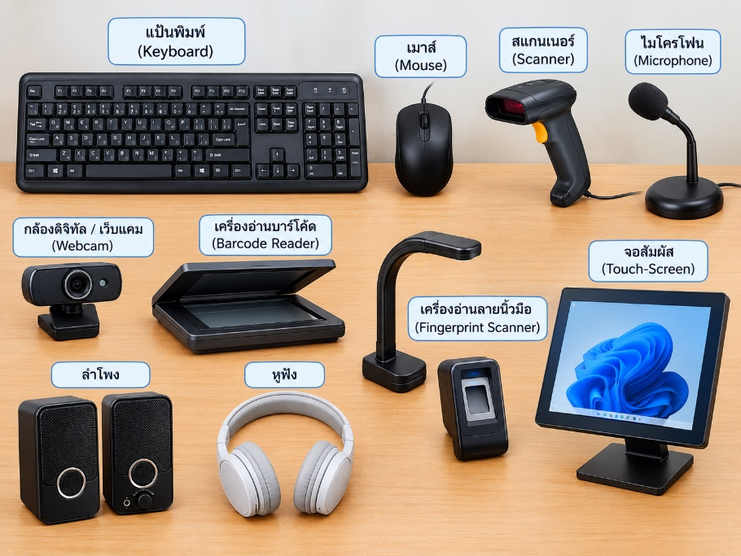
แป้นพิมพ์ (Keyboard) – ใช้ป้อนตัวอักษร ตัวเลข และสัญลักษณ์ เช่น การพิมพ์รายชื่อนักเรียนเข้าสู่ระบบ
เมาส์ (Mouse) – ใช้ควบคุมตำแหน่งตัวชี้และเลือกคำสั่งต่าง ๆ บนหน้าจอ
เครื่องอ่านบาร์โค้ด (Barcode Reader) – ใช้อ่านรหัสสินค้าหรือรหัสต่าง ๆ เพื่อป้อนข้อมูลเข้าสู่ระบบอย่างรวดเร็ว
ไมโครโฟน (Microphone) – ใช้รับและบันทึกข้อมูลเสียง เช่น การบันทึกเสียงบรรยาย
กล้องดิจิทัล/เว็บแคม (Webcam) – ใช้รับภาพและวิดีโอ เช่น การถ่ายภาพหรือบันทึกวิดีโอ
สแกนเนอร์ (Scanner) – ใช้สแกนเอกสารหรือภาพจากกระดาษให้กลายเป็นข้อมูลดิจิทัล
เครื่องอ่านลายนิ้วมือ (Fingerprint Scanner) – ใช้รับข้อมูลลายนิ้วมือเพื่อยืนยันตัวตนหรือบันทึกข้อมูลบุคคล
จอสัมผัส (Touch Screen) – ใช้รับข้อมูลจากการสัมผัส เช่น การเลือกเมนูหรือสั่งอาหารผ่านหน้าจอ
ลำโพง (Speaker) – ใช้ส่งออกข้อมูลเสียงจากคอมพิวเตอร์ จึงจัดเป็นอุปกรณ์ส่งออก (Output Device) มากกว่าอุปกรณ์นำเข้า
หูฟัง (Headphones) – ใช้รับฟังเสียงจากคอมพิวเตอร์ จัดเป็นอุปกรณ์ส่งออกเช่นเดียวกับลำโพง

 | ชื่อวิชา : เทคโนโลยีการนำเข้าข้อมูลสู่ระบบคอมฯ  เรื่อง : ข้อมูลดิบและสารสนเทศ | ใบสั่งงาน
 |  | หน้าที่ 1/2
ชื่อ………………………………………………………………………..………………….………..ชั้น.......................เลขที่……………

ใบงานที่ 1
คำชี้แจง: ให้นักเรียนนำความรู้ที่ได้จากการเรียน นำมาคิดวิเคราะห์ และปฏิบัติตามโจทย์ที่กำหนดให้สมบูรณ์
ตอนที่ 1: เติมคำตอบในช่องว่างให้ถูกต้อง
1) ข้อมูลดิบ หมายถึง ...................................................................................................................................
2) สารสนเทศ หมายถึง ................................................................................................................................

ตอนที่ 2: จำแนกประเภท
ให้ทำเครื่องหมายถูกในช่องที่ถูกต้องว่ารายการต่อไปนี้เป็นข้อมูลดิบหรือสารสนเทศ
ข้อ | รายการ | ข้อมูลดิบ | สารสนเทศ
1 | อุณหภูมิที่วัดได้ทุกชั่วโมงตลอดวัน
2 | กราฟแสดงอุณหภูมิเฉลี่ยรายเดือน
3 | รายชื่อสินค้าที่ขายได้ในแต่ละใบเสร็จ
4 | รายงานสรุปสินค้าขายดี 5 อันดับแรก
5 | คะแนนสอบของนักเรียนแต่ละคน
6 | เกรดเฉลี่ยสะสมของนักเรียน

 | ชื่อวิชา : เทคโนโลยีการนำเข้าข้อมูลสู่ระบบคอมฯ  เรื่อง : ข้อมูลดิบและสารสนเทศ | ใบสั่งงาน
 |  | หน้าที่ 2/2
ชื่อ………………………………………………………………………..………………….………..ชั้น.......................เลขที่……………
ตอนที่ 3: ระบุประเภทของข้อมูล
ให้เขียนประเภทของข้อมูลลงในช่องว่าง โดยเลือกจาก ตัวอักษร/วีดิทัศน์/ภาพ/ตัวเลข/เสียง
1) ราคาสินค้าในใบเสร็จ ตอบ ......................................
2) ชื่อ-นามสกุลของนักเรียน ตอบ ......................................
3) ภาพถ่ายติดบัตรนักเรียน ตอบ ......................................
4) ไฟล์บันทึกเสียงการบรรยาย ตอบ ......................................
5) คลิปจากกล้องวงจรปิดหน้าห้องเรียน ตอบ ......................................

ตอนที่ 4: เรียงลำดับขั้นตอน
ให้เขียนหมายเลข 1 ถึง 3 หน้าข้อความ เพื่อเรียงลำดับการเปลี่ยนข้อมูลดิบให้เป็นสารสนเทศ
......... การแสดงผล ......... การนำเข้าข้อมูล ......... การประมวลผล

ตอนที่ 5 คุณสมบัติของสารสนเทศที่ดี
จงเขียนคุณสมบัติของสารสนเทศที่ดีมา 3 ข้อ
1) .................................................................................................................................................................
2) .................................................................................................................................................................
3) .................................................................................................................................................................


 | ชื่อวิชา : เทคโนโลยีการนำเข้าข้อมูลสู่ระบบคอมฯ  เรื่อง : ข้อมูลดิบและสารสนเทศ | เฉลยใบสั่งงาน
 |  | หน้าที่ 1/2
ชื่อ………………………………………………………………………..………………….………..ชั้น.......................เลขที่……………

เฉลยใบงานที่ 1
คำชี้แจง: ให้นักเรียนนำความรู้ที่ได้จากการเรียน นำมาคิดวิเคราะห์ และปฏิบัติตามโจทย์ที่กำหนดให้สมบูรณ์
ตอนที่ 1: เติมคำตอบในช่องว่างให้ถูกต้อง
1) ข้อมูลดิบ หมายถึง ข้อเท็จจริงที่เก็บรวบรวมมาได้ แต่ยังไม่ผ่านการประมวลผล จึงยังไม่มีความหมายพอที่จะนำไปใช้ตัดสินใจ
2) สารสนเทศ หมายถึง ข้อมูลที่ผ่านการประมวลผลแล้ว จนมีความหมาย พร้อมนำไปใช้ประโยชน์ในการตัดสินใจ

ตอนที่ 2: จำแนกประเภท
ให้ทำเครื่องหมายถูกในช่องที่ถูกต้องว่ารายการต่อไปนี้เป็นข้อมูลดิบหรือสารสนเทศ
ข้อ | รายการ | ข้อมูลดิบ | สารสนเทศ
1 | อุณหภูมิที่วัดได้ทุกชั่วโมงตลอดวัน | ✓
2 | กราฟแสดงอุณหภูมิเฉลี่ยรายเดือน |  | ✓
3 | รายชื่อสินค้าที่ขายได้ในแต่ละใบเสร็จ | ✓
4 | รายงานสรุปสินค้าขายดี 5 อันดับแรก |  | ✓
5 | คะแนนสอบของนักเรียนแต่ละคน | ✓
6 | เกรดเฉลี่ยสะสมของนักเรียน |  | ✓

 | ชื่อวิชา : เทคโนโลยีการนำเข้าข้อมูลสู่ระบบคอมฯ  เรื่อง : ข้อมูลดิบและสารสนเทศ | เฉลยใบสั่งงาน
 |  | หน้าที่ 2/2
ชื่อ………………………………………………………………………..………………….………..ชั้น.......................เลขที่……………
ตอนที่ 3: ระบุประเภทของข้อมูล
ให้เขียนประเภทของข้อมูลลงในช่องว่าง โดยเลือกจาก ตัวอักษร/วีดิทัศน์/ภาพ/ตัวเลข/เสียง
1) ราคาสินค้าในใบเสร็จ ตอบ ตัวเลข
2) ชื่อ-นามสกุลของนักเรียน ตอบ ตัวอักษร
3) ภาพถ่ายติดบัตรนักเรียน ตอบ ภาพ
4) ไฟล์บันทึกเสียงการบรรยาย ตอบ เสียง
5) คลิปจากกล้องวงจรปิดหน้าห้องเรียน ตอบ วีดิทัศน์

ตอนที่ 4: เรียงลำดับขั้นตอน
ให้เขียนหมายเลข 1 ถึง 3 หน้าข้อความ เพื่อเรียงลำดับการเปลี่ยนข้อมูลดิบให้เป็นสารสนเทศ
.....3.... การแสดงผล ....1..... การนำเข้าข้อมูล ....2.... การประมวลผล

ตอนที่ 5 คุณสมบัติของสารสนเทศที่ดี
จงเขียนคุณสมบัติของสารสนเทศที่ดีมา 3 ข้อ
แนวคำตอบ : ความถูกต้อง / ความทันเวลา / ความสมบูรณ์ / ความสอดคล้องกับการใช้งาน / ความชัดเจนเข้าใจง่าย / ความคุ้มค่า

 | ชื่อวิชา : เทคโนโลยีการนำเข้าข้อมูลสู่ระบบคอมฯ  เรื่อง : ข้อมูลดิบและสารสนเทศ | ใบประเมินผลปฎิบัติงาน
 |  | หน้าที่ 1/1
ชื่อ……………..…………………………………...………... เลขประจำตัว…………...……… ชั้น …………
กลุ่ม ………..สาขางาน …………………………………………………... วัน/เดือน/ปี ………………………
จุดประเมิน | ผลการประเมิน |  | หมายเหตุ
จุดประเมิน | ผ่าน | ไม่ผ่าน | หมายเหตุ
ขั้นตอนการปฏิบัติงาน
- เตรียมเอกสารใบงานและอุปกรณ์เครื่องเขียนพร้อมรับคำชี้แจง
- ศึกษาโจทย์และอธิบายความหมายของข้อมูลดิบและสารสนเทศ (ตอนที่ 1)
- พิจารณา วิเคราะห์ และทำเครื่องหมายจำแนกข้อมูลดิบกับสารสนเทศ (ตอนที่ 2)
- ระบุประเภทของข้อมูลตามลักษณะ (ตัวเลข/ตัวอักษร/ภาพ/เสียง/วีดิทัศน์) (ตอนที่ 3)
- เรียงลำดับขั้นตอนกระบวนการเปลี่ยนข้อมูลดิบ และระบุคุณสมบัติของสารสนเทศที่ดี (ตอนที่ 4-5)
- ตรวจทานความถูกต้อง ส่งใบงานต่อผู้สอน และจัดเก็บโต๊ะเรียนให้เรียบร้อย

จุดประเมิน | ผลการประเมิน |  |  |  | หมายเหตุ
จุดประเมิน | ดีมาก | ดี | พอใช้ | แก้ไข | หมายเหตุ
1. คุณภาพผลงาน
วัดได้(เชิงปริมาณ)
- ทำใบงานครบถ้วนทั้ง 5 ตอน
- ตอบคำถามและทำเครื่องหมายครบทุกข้อ ไม่เว้นว่าง
วัดได้(เชิงคุณภาพ)
- อธิบายความหมายของข้อมูลดิบและสารสนเทศได้ตรงตามสาระสำคัญ
- จำแนกรายการข้อมูลดิบและสารสนเทศได้ถูกต้อง สมเหตุสมผล
- ระบุประเภทของข้อมูลตามลักษณะได้ถูกต้องตามหลักวิชาการ
- เรียงลำดับขั้นตอน Input - Process - Output ได้ถูกต้องสมบูรณ์
2. เจตคติ (กิจนิสัยฯ) ในการทำงาน
- ความตั้งใจและความกระตือรือร้นในการสืบค้นข้อมูล
- ความตรงต่อเวลา
- ความรอบคอบและจริยธรรมในการทำงาน
เริ่มปฏิบัติงานเวลา………..….น. เสร็จเวลา……..…..น. รวมเวลาปฏิบัติงาน…..……..นาที
สรุปผลการประเมิน ผ่าน ไม่ผ่าน เนื่องจาก………………………………………………………………..
ผู้ประเมิน…………………………………..

 | ชื่อวิชา : เทคโนโลยีการนำเข้าข้อมูลสู่ระบบคอมฯ  เรื่อง : ข้อมูลดิบและสารสนเทศ | ใบทดสอบ
 |  | หน้าที่ 1/4
ชื่อ………………………………………………………………………..………………….………..ชั้น.......................เลขที่……………
คำชี้แจง : ข้อสอบปรนัยชนิดเลือกคำตอบ 4 ตัวเลือก ให้นักเรียน X ทับข้อที่ถูกที่สุดเพียงจำนวนข้อเดียวข้อสอบมีทั้งหมด 20 ข้อ

1. ข้อมูลดิบ (Raw Data) หมายถึงข้อใด
ก. ข้อเท็จจริงที่เก็บรวบรวมมาแต่ยังไม่ผ่านการประมวลผล
ข. ข้อมูลที่ผ่านการประมวลผลจนมีความหมายแล้ว
ค. รายงานสรุปยอดขายประจำเดือนของร้านค้า
ง. กราฟแสดงคะแนนเฉลี่ยของนักเรียนทั้งห้อง

2. สารสนเทศ (Information) หมายถึงข้อใด
ก. ข้อเท็จจริงที่ยังไม่ผ่านการประมวลผล
ข. โปรแกรมที่ใช้ควบคุมการทำงานของคอมพิวเตอร์
ค. อุปกรณ์ที่ใช้รับข้อมูลเข้าสู่ระบบคอมพิวเตอร์
ง. ข้อมูลที่ผ่านการประมวลผลจนมีความหมาย พร้อมนำไปใช้ประโยชน์

3. ข้อใดคือความแตกต่างที่สำคัญที่สุดระหว่างข้อมูลดิบกับสารสนเทศ
ก. จำนวนตัวอักษรที่ใช้
ข. การผ่านหรือไม่ผ่านการประมวลผล
ค. ขนาดของไฟล์ที่จัดเก็บ
ง. ชนิดของอุปกรณ์ที่ใช้จัดเก็บ

 | ชื่อวิชา : เทคโนโลยีการนำเข้าข้อมูลสู่ระบบคอมฯ  เรื่อง : ข้อมูลดิบและสารสนเทศ | ใบทดสอบ
 |  | หน้าที่ 2/4
4. ข้อใดจับคู่ได้ถูกต้อง
ก. คะแนนสอบรายบุคคลเป็นสารสนเทศ คะแนนเฉลี่ยของห้องเป็นข้อมูลดิบ
ข. ทั้งคะแนนสอบรายบุคคลกับคะแนนเฉลี่ยของห้องเป็นข้อมูลดิบ
ค. คะแนนสอบรายบุคคลเป็นข้อมูลดิบ คะแนนเฉลี่ยของห้องเป็นสารสนเทศ
ง. ทั้งคะแนนสอบรายบุคคลกับคะแนนเฉลี่ยของห้องเป็นสารสนเทศ

5. เบอร์โทรศัพท์ของนักเรียนจัดเป็นข้อมูลประเภทใด
ก. ข้อมูลตัวเลข
ข. ข้อมูลตัวอักษร
ค. ข้อมูลภาพ
ง. ข้อมูลเสียง

6. ภาพที่ได้จากการสแกนเอกสารจัดเป็นข้อมูลประเภทใด
ก. ข้อมูลเสียง
ข. ข้อมูลตัวเลข
ค. ข้อมูลภาพ
ง. ข้อมูลวีดิทัศน์

7. หมายเลขโทรศัพท์ควรจัดเป็นข้อมูลประเภทใด เพราะเหตุใด
ก. ข้อมูลตัวเลข เพราะประกอบด้วยตัวเลขล้วน
ข. ข้อมูลตัวอักษร เพราะไม่ได้นำไปใช้คำนวณ
ค. ข้อมูลภาพ เพราะแสดงผลบนหน้าจอได้
ง. ข้อมูลเสียง เพราะใช้ในการติดต่อสื่อสาร

 | ชื่อวิชา : เทคโนโลยีการนำเข้าข้อมูลสู่ระบบคอมฯ  เรื่อง : ข้อมูลดิบและสารสนเทศ | ใบทดสอบ
 |  | หน้าที่ 3/4
8. ลำดับขั้นตอนการเปลี่ยนข้อมูลดิบให้เป็นสารสนเทศข้อใดถูกต้อง
ก. การประมวลผล ไปสู่ การนำเข้าข้อมูล ไปสู่ การแสดงผล
ข. การนำเข้าข้อมูล ไปสู่ การแสดงผล ไปสู่ การประมวลผล
ค. การแสดงผล ไปสู่ การประมวลผล ไปสู่ การนำเข้าข้อมูล
ง. การนำเข้าข้อมูล ไปสู่ การประมวลผล ไปสู่ การแสดงผล

9. การคำนวณหาคะแนนเฉลี่ยจากคะแนนสอบที่พิมพ์เข้าไป จัดอยู่ในขั้นตอนใด
ก. ขั้นการนำเข้าข้อมูล
ข. ขั้นการประมวลผล
ค. ขั้นการแสดงผล
ง. ขั้นการจัดเก็บข้อมูล

10. การพิมพ์รายงานสรุปคะแนนออกทางเครื่องพิมพ์ จัดอยู่ในขั้นตอนใด
ก. ขั้นการนำเข้าข้อมูล
ข. ขั้นการประมวลผล
ค. ขั้นการแสดงผล
ง. ขั้นการตรวจสอบข้อมูล

11. ข้อใดไม่ใช่คุณสมบัติของสารสนเทศที่ดี
ก. มีความถูกต้องตรงกับความเป็นจริง
ข. ได้รับทันต่อการนำไปใช้ตัดสินใจ
ค. มีเนื้อหาล้าสมัยแต่มีปริมาณมาก
ง. อยู่ในรูปแบบที่ผู้ใช้เข้าใจง่าย

 | ชื่อวิชา : เทคโนโลยีการนำเข้าข้อมูลสู่ระบบคอมฯ  เรื่อง : ข้อมูลดิบและสารสนเทศ | ใบทดสอบ
 |  | หน้าที่ 4/4
12. สารสนเทศที่มีคุณสมบัติ "ความทันเวลา" หมายความว่าอย่างไร
ก. มีปริมาณข้อมูลมากที่สุดเท่าที่จะทำได้
ข. ผู้ใช้ได้รับทันต่อการนำไปใช้ตัดสินใจ
ค. จัดเก็บไว้ในระบบเป็นเวลานานที่สุด
ง. ใช้ต้นทุนในการจัดทำต่ำที่สุด

13. อุปกรณ์ใดต่อไปนี้ไม่ใช่อุปกรณ์นำเข้าข้อมูล
ก. สแกนเนอร์
ข. ไมโครโฟน
ค. เครื่องพิมพ์
ง. แป้นพิมพ์

14. ที่จุดชำระเงินของร้านสะดวกซื้อ ควรใช้อุปกรณ์ใดนำเข้ารหัสสินค้าให้รวดเร็วที่สุด
ก. แป้นพิมพ์
ข. เครื่องอ่านบาร์โค้ด
ค. ไมโครโฟน
ง. จอภาพ

15. หากต้องการนำเข้าข้อมูลเสียงบรรยายเข้าสู่เครื่องคอมพิวเตอร์ ควรใช้อุปกรณ์ใด
ก. ไมโครโฟน
ข. สแกนเนอร์
ค. เมาส์
ง. ลำโพง

 | ชื่อวิชา : เทคโนโลยีการนำเข้าข้อมูลสู่ระบบคอมฯ  เรื่อง : ข้อมูลดิบและสารสนเทศ | ใบเฉลย
 |  | หน้าที่ 1/1
เฉลย
1. ก. ข้อเท็จจริงที่เก็บรวบรวมมาแต่ยังไม่ผ่านการประมวลผล
2. ง. ข้อมูลที่ผ่านการประมวลผลจนมีความหมาย พร้อมนำไปใช้ประโยชน์
3. ข. การผ่านหรือไม่ผ่านการประมวลผล
4. ค. คะแนนสอบรายบุคคลเป็นข้อมูลดิบ คะแนนเฉลี่ยของห้องเป็นสารสนเทศ
5. ข. ข้อมูลตัวอักษร
6. ค. ข้อมูลภาพ
7. ข. ข้อมูลตัวอักษร เพราะไม่ได้นำไปใช้คำนวณ
8. ง. การนำเข้าข้อมูล ไปสู่ การประมวลผล ไปสู่ การแสดงผล
9. ข. ขั้นการประมวลผล
10. ค ขั้นการแสดงผล
11. ง. ค. มีเนื้อหาล้าสมัยแต่มีปริมาณมาก
12. ข. ผู้ใช้ได้รับทันต่อการนำไปใช้ตัดสินใจ
13. ค. เครื่องพิมพ์
14. ข. เครื่องอ่านบาร์โค้ด
15. ก. ไมโครโฟน

